**一.实习目的**

作为即将升入大三的城市规划学生，对城市的整体面貌，城市的构成，城市设计所要注意的问题都要有所了解，而书本上的知识，仅限于纸上谈兵，一个合格的规划设计，一个合理的布局安排，都需要设计者的亲身体会，需要对现实生活的感知，眼界对设计师来讲十分重要。本次实习，我们将从以下几个方面入手：

1.城市广场的功能，布局及与城市发展的关系

2.展览类建筑及旅游景区的规划设计

3.古建筑的考察与了解

4.不同类型城市的城市用地布局和发展

5.车站等公共设施的布局结构和空间尺度关系

**二.实习时间**

**三.实习地点及日程安排**

**四.实习内容**

**前言**

本次实习的内容十分多，包括城市广场的设计规划，展览类建筑的总体布局，古建筑的继续理解，道路交通的合理布置等，九天的时间，所见所闻也不能一语概括，我主要对城市广场的设计加以关注，并进行分析。

城市广场是人们日常生活娱乐休憩所必不可少的公共设施。通常是城市居民社会生活的中心，是城市不可或缺的重要组成部分。被誉为“城市客厅”的城市广场上可进行集会、交通集散、居民游览休息、商业服务及文化宣传等活动。凯文•林奇说过，“广场位于一些高度城市化区域的中心部位，被有意识地作为活动焦点。通常情况下，广场经过铺装，被高密度的构筑物围合，有街道环绕或与其相通。它应具有可以吸引人群和便于聚会的要素。”

因此，城市广场的设计对一个城市来讲十分重要，它不仅影响着市民的生活质量，甚至可能影响所在地区的整体发展，通过这次实习，我对城市广场有了更深一步的理解。

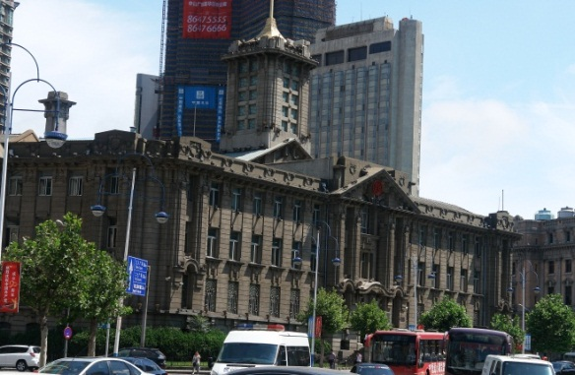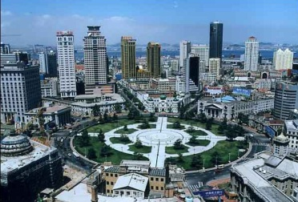**1.中山广场**

中山广场鸟瞰及周边环境

我们首先去的是大连市中山广场。中山广场位于大连市中山区，是大连最好的能欣赏到精美欧洲建筑的广场，布局迥异于中国传统的方格式建筑布局，而完全是巴黎式的辐射式布局，大连整体的城市设计风格也都是如此。广场呈圆形辐射状，有10条大路从这里向四面八方辐射。广场周围建筑大多建于本世纪初，有罗马式的、哥特式的、文艺复兴风格和折衷主义等，欧洲的味道味很浓。日军侵华时，日本人面对欧洲风格的建筑底色，并没有进行破坏，而是主张和谐的建筑风格，对原有建筑风格进行发扬和延续，于是中山广场又多了几座日本人设计的建筑。这些建筑现大部分被金融机构使用，所以也是大连市的金融中心。中山广场上玉石铺装的中心圆台典雅醒目，是市民的公共娱乐场所。沈阳也有一座中山广场，与大连市中山广场有着很多相似之处，同样是为纪念国父孙中山先生而建，同样是辐射式布局，周围建筑同样以日式、欧式为主，建筑如今同样用于金融业，不同的是，大连市中山广场是十路交汇，沈阳市中山广场却是六路交汇，大连市中山广场的中央是市民娱乐用的圆台，沈阳市中山广场的中心是纪念性的毛主席雕像，这样一来，广场的性质也就不同。

大连市中山广场主要以市民的休闲娱乐为主要功能，为人流大量聚集的地方，这样，中山广场就有了发展经济的契机，大连市中山广场建有地下通道，地下商场就是一个很好的选择，我们所见到的泉城广场就是以这种方式作为辅助带动经济的方法，另外，作为休闲娱乐为主的广场，绿化是必不可少的。相对来讲，沈阳市中山广场以纪念性为主，供市民纪念与瞻仰，也不会有人流大量聚集，所以不适合发展经济，广场内的绿化也几乎没有，以表现纪念性广场的庄重。

另外，大连市中山广场作为环形广场，还有一个重要的作用就是疏散车辆，缓解交通压力。中山广场是一个十路交汇的广场，数量过多，交叉处的车流自然难以疏散，容易导致堵车等问题，而中山广场的设计，恰好能够疏导多条道路交汇所产生的不同流向的车流与人流交通，。

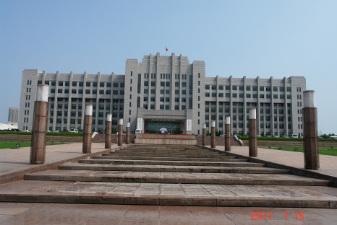**2.大连市金州行政文化广场**

我们参观了大连市金州行政文化广场。这个金州区政府的所在地，表现出了行政文化广场的特有的气息。广场尺度十分宏大，却很少有绿化，空旷的广场，石材的建筑给人以庄严肃穆的感觉，正符合行政设施威严的特点。

金州区政府

除了行政单位，金州行政文化广场的另一部分就是图书馆，城建展览馆等市政公共设施以及一些商业建筑，使行政广场的功能更加全面。

市政广场的作用就在于市民集会，庆典，休息娱乐，是大量人流经常聚集的地方，因此，市政广场的尺度十分宏大，而且为保证其完整性，市政广场上很少有绿化，空旷的广场更便于人流，车流的集散。

**3.星海广场**

[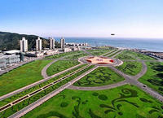](http://baike.baidu.com/image/9864a231a19fbd905fdf0e1d)金州行政文化广场参观结束后，我们又参观了大连市星海广场。星海广场是亚洲最大的城市广场，中心由999块[四川](http://baike.baidu.com/view/7627.htm)红色大理石铺设而成，红色理石的外围是黄色大五角星，红黄两色象征着炎黄子孙。广场周边还设有5盏大型宫灯，由汉白玉柱托起，光华灿烂，与[华表](http://baike.baidu.com/view/6200.htm)交相辉映。广场四周，雕刻了造型各异的9只大鼎，每只鼎上以魏碑体书有一个大字，共同组成"中华民族大团结万岁"，象征着中华民族的团结与昌盛。从[中心广场](http://baike.baidu.com/view/353240.htm)南行，便是"[百年城雕](http://baike.baidu.com/view/692412.htm)"，上面印着不同年龄的人的脚印。百年城雕的尽头是打开的书形广场，面对无垠的大海，寓意着百年后的[大连](http://baike.baidu.com/view/4055.htm)又翻开了新的一页。从中心广场北行，则是会展中心，它是集展览、会议、贸易、金融、娱乐为一体的具有国际一流水平的现代化建筑。贯穿广场南北的中央长廊，建有喷泉水景大道。整个广场绿草茵茵，每隔20米的航标石柱灯一线排开直通大海，典雅肃穆，宁静致，远象征着中国正面向大海，走向世界。中心广场是一个纪念香港回归的工程。广场中心全国最大的汉白玉华表，高19.97米，直径1.997米，寓意香港1997年回归，华表底座附有八条龙，柱身雕着一条龙，九条龙寓意[中国](http://baike.baidu.com/view/61891.htm)九州。广场中心仿效[北京天坛](http://baike.baidu.com/view/38440.htm)圜丘的设计，由999块四川红大理石铺成，大理石上刻着天干地支、24节气和12生肖。广场内园直径199.9米，外圆直径239.9米，寓意2399年大连将迎来建市500周年。

星海广场鸟瞰

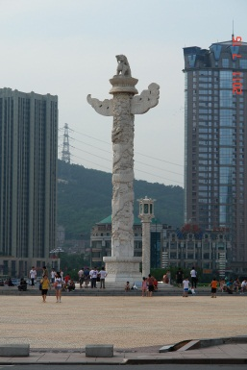　 广场背倚都市，面临海洋，令人倍感心旷神怡。

　　星海会展中心是[大连市](http://baike.baidu.com/view/2504.htm)的一个标志性建筑，之所以兴建这座场所，就是要以此来强化沿海[中心城市](http://baike.baidu.com/view/636126.htm)的功能，把大连建成信息中心、贸易中心，进一步促进大连乃至整个[东北地区](http://baike.baidu.com/view/417546.htm)的对外交流。

星海广场华表

**4.青岛市音乐广场**

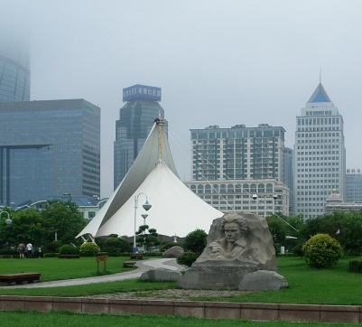在青岛的时间里，我们重点参观了青岛市的滨海景观带，这是一个由若干广场，雕塑一条街，以及展览建筑等构成的一条沿海景观带，音乐广场就是这条景观带上的一个景观节点。

在音乐广场中央，在音乐广场中部，由两个直径不同的圆形组成，中心小圆处建有软体雕塑——音乐之帆，为乳白色锥体，分上下两片，如满风之帆，挺拔而富有动感。帆下地面有一架石制仿真数字钢琴——银色波涛，占地面积36平方米。它是集科学与艺术于一体的雕塑，具有很强的音乐表现力，可供游人弹奏、娱乐。[椭圆](http://baike.baidu.com/view/36981.htm)型广场区　广场东南部为椭圆型广场区，它是由三环不同直径和平面高度的椭圆组成。铺装是随椭圆的弧度按放射状排列镶贴，中心椭圆为红色花岗岩磨光板，上有乐器组合图案的浮雕。北侧最高处弧形排列有12支模结构伞状雕塑，形成[观海长廊](http://baike.baidu.com/view/465611.htm)，外观造型同“音乐之帆”相映成辉。

音乐之帆

**5.青岛市五四广场**

五四广场是音乐广场东侧的，与音乐广场相接的纪念性广场。因五四运动得名，它的主题雕塑叫做《五月的风》，雕塑以螺旋上升的风的造型和火红的色彩，充分体现了五四运动反帝反封建的爱国主义基调和张扬腾升的民族力量，与周围环境融为一体，已经成为新世纪青岛的地标。

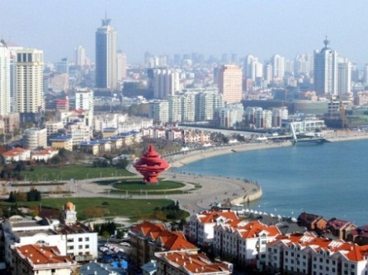五四广场也是滨海景观带上的一个旅游节点，纪念的意义随着经济的发展已经逐渐淡去，更多的成为旅游景区，以及衔接滨海景观带和奥帆博物馆的纽带，从而转化成休息娱乐为主的城市广场。

五四广场及周边景观

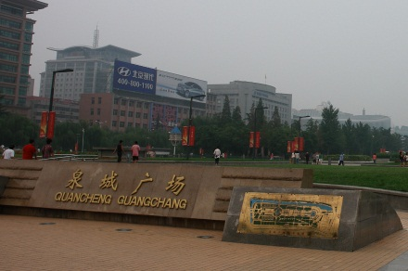**6.泉城广场**

实习的最后一天，我们参观了济南的泉城广场。

泉城广场是济南市的中心广场，广场入口处，“泉城广场”四个字刻在入口处的标志上，背面刻有《泉城广场记》。

泉城广场入口

广场的主题雕塑叫做《泉》，气势十分雄伟，造型上取纂书泉的神韵，三股似清泉的造型捻转上升，体现了泉城的风采，雕塑以东是花岗岩铺筑的《山东版图》，刻画出了幅员辽阔的齐鲁大地。

泉城广场的位置得天独厚，地处山、泉、河、城的环抱之中，环顾四周，北览旧城区，西观趵突泉，南眺千佛山，东望解放阁，是市民休息的好地方，这是一个位于市中心的现代化广场，把济南的几个特色区域有机的联系在一起，也将各处景观联系成一条景观带，为城市的未来发展确定了格局，广场的地下区域建立大型商场，拉动了广场周边市区经济的快速发展，又为市民提供了休闲娱乐，陶冶情操的自由空间。

**五.实习总结**

**1.城市广场分类**

城市广场的功能各异，种类繁多，因此分类的方法也不胜枚举，一般来讲，按照广场的主要功能、用途及在城市交通系统中所出的位置分类可分为宗教广场，市民集会广场，交通广场，纪念广场，商业广场，文化娱乐广场等。

宗教广场：早期的广场多修建在教堂、寺庙或祠堂对面，为举行宗教庆典仪式、集会、游行所用。在广场上一般设有尖塔、宗教标志、坪台、台阶、敞廊等构筑设施。然此类广场，现已兼有休息、商业、市政等活动内容。

市民集会广场：这类广场常常是城市的核心，多修建在市政厅和城市政治中心所在地，供市民集会、庆典、休息活动使用。一般由行政办公、展览性建筑结合雕塑、水体绿地等形成气氛比较庄严、宏伟、完整的空间环境。一般布置在城市中心交通干道附近，便于人流、车流的集散。如：大连市金州行政文化广场。

交通广场：火车站、汽车站、航空港、水运码头及城市主要道路交叉点，是人流、货流集中的枢纽地段。火车站广场是典型的交通集散广场，如：青岛车站站前广场。

纪念广场：为了缅怀历史事件和历史人物，常在城市中修建一种主要用于纪念活动的广场。用相应的象征、标志、碑纪等施教的手段，[教育](http://www.studa.net/jiaoyu/)人、感染人，以便强化所纪念的对象，产生更大的社会效益。如：沈阳市中山广场，青岛市五四广场。

商业广场：现代的商业广场，往往集购物、休息、娱乐、观赏、饮食、社会交往于一体，成为人们文化生活的重要组成部分，常与步行街结合设置。如：泉城广场，星海广场。

休息娱乐广场：此类广场是居民城市生活的重要行为场所，是市民接受历史、文化教育的室外空间。包括花园广场、文化广场、水上广场，以及居住区和公共建筑前设置的公共活动空间。广场的建筑、环境设施均要求有较高的[艺术](http://www.studa.net/Art/)价值。如：青岛市音乐广场。

**2.城市广场设计要素**

纵观我们所考察的一系列广场，尽管功能不同，位置不同，性质不同，但是却有共同的组成要素，这些要素大概可概括为绿地，铺地，雕塑和小品，水晶景和照明。

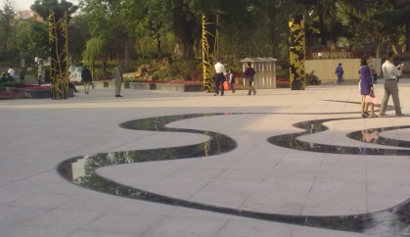1.铺地

铺地是城市广场设计中十分重要的一部分，广场铺地应具有简单而又富有宽容性的特点，能够满足市民举行各种活动的要求，另外，从铺地材料的选择上，也有一定要求，城市广场是人流聚集的地点，所以铺地材料应该是防滑，耐磨，排水性能好的，并且应该尽量简洁，用自身的色彩，图案来装饰广场，通过一定的组合形式来强调空间的存在与特性，也可以通过不同材质的变化来区别功能的差异，界定空间的范围等。

2.雕塑和小品

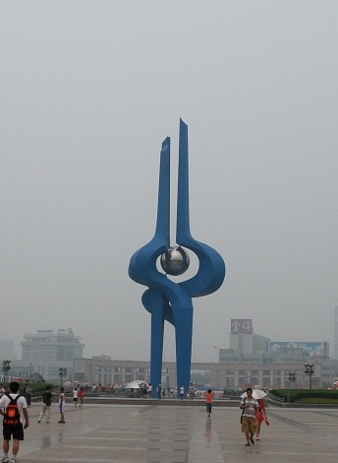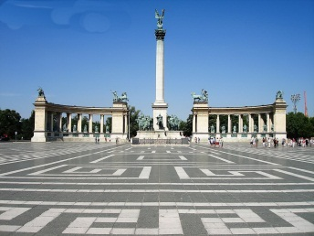雕塑和小品是城市广场美化的点睛之笔，它以它独有的色彩，造型，质感和机理表现广场的气氛和情调，雕塑和小品应该与广场的性质和意义及周围环境相配合，并起到烘托广场的作用。像五四广场的《五月的风》，不仅体现了广场纪念五四运动的主题，还以捻转向上的造型和火红的色彩突出了五四广场的纪念意义。

雕塑和小品并不是广场不可或缺的一部分，比如金州行政文化广场，就没有雕塑，但是一旦雕塑成为广场的组成部分，就将成为广场的主导，它会是人的视觉中心，影响人对广场的第一感觉。

雕塑和小品在设计的过程中还要注意的一点就是尺度的掌握，一是与广场的尺度关系，二是与人体的尺度关系。太大的雕塑在广场中央会给人压迫感，影响市民的休息娱乐，太小的雕塑会缺少吸引力，不能起到聚集视线，主导人的感觉，体现广场主题的作用，所以广场的尺度设计十分重要。

3.水景和照明

水景和照明是增加广场情调的重要手段，人类天生有亲水性，广场上的喷泉，水幕等会增加广场的亲和性，而且广场上的水景会起到净化空气，调节温度的作用，改善广场的自然环境。另外，通过水景的水流变化，会丰富广场的景观，起到吸引市民的作用。

照明是广场必不可少的组成部分，不仅用于夜晚的照明，还可以通过灯光的变化改善广场夜晚的景致，通过照明工具的造型变化丰富广场景观。

4.绿化

绿化也并不是城市广场必不可少的部分，像行政广场，一些交通类广场，为了保证广场的整体性，体现广场空旷的气氛，不影响广场功能的使用，会用很少甚至不做绿化，但是作为市民休闲娱乐的广场，绿化是必不可少的一部分，绿化不仅能够丰富广场景观，改善广场环境，还有遮阳，减少噪音等作用，为市民带来很多方便。

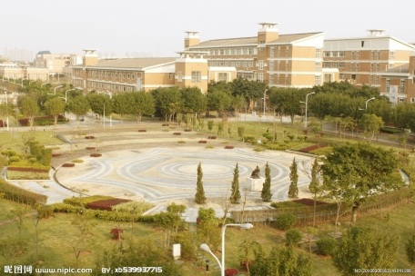广场的组成要素不只有这些城市家具，娱乐设施等一系列要素，城市广场的设计，不仅要考虑自身的功能要求，还要全面的考虑与城市区位的联系，与城市发展的关系及与周围交通的相互协调等。

**3.总结**

在现代社会快节奏的生活中，广场为人们提供了一个舒适恬静休闲场所，在拥挤的闹市中，广场为人们守住了一片沙漠绿洲，这边是城市广场的魅力所在。也正因为城市广场的特殊性与公共服务性，城市广场的合理设计显得尤为重要。

城市广场的设计是复杂的，它融合了建筑学，美学，生态学，规划设计等多学科的精华，一个优秀的广场设计，必然是将这些学科完美的结合在一起。然而城市广场的设计也并无定式，千篇一律的广场形态是失败的，没有特色的，相反，自由灵活的设计方法和特异的设计思维能赋予广场生命。

纵览所有设计门类，无一不坚持的原则就是“以人为本”，所谓以人为本，不过是方便人的利用，符合人的审美，广场设计自然也不例外。

设计一个合理的广场，不仅要考虑与环境的有机结合和人的感受，还要考虑广场的综合利用和社会效益，广场设计不仅仅是技术的表现，还是与地域自然条件、社会人文特色及其城市规划的契合关系。亚里士多德说：“人们为了活着，聚集于城市；为了活得更好，居留于城市”。为了创造更美、更适合于人类居住的城市，我们应努力把城市广场建设这项功在当代、利在千秋的好事办好。无憾于历史，无愧于子孙。作为设计师，因该充分考虑环境等综合因素，全面分析现代社会对城市广场的需求，创造与时代相适应、特色鲜明和优美舒适的城市“客厅”。